LUDICIDADE NO CICLO DE ALFABETIZAÇÃO: UMA REFLEXÃO QUANTO À IMPORTÂNCIA DO LÚDICO NA ATUAÇÃO DO DOCENTE

Maria Gilnária Gomes Melo Silva
(Licenciando em Pedagogia pela Universidade do Estado do Rio Grande do Norte – UERN)
E-mail: gilnariagomes123@gmail.com
Monalise Arruda da Silva
(Licenciando em Pedagogia pela Universidade do Estado do Rio Grande do Norte – UERN)
E-mail: monalizearruda@gmail.com
Higor Godeiro de Souza
(Licenciando em Pedagogia pela Universidade do Estado do Rio Grande do Norte – UERN)
Higor.godeiro@gmail.com

RESUMO


De caráter quali-quantitativo, essa pesquisa busca refletir sobre a importância do lúdico na atuação do docente alfabetizador. Levantamos dados parciais sobre a utilidade do lúdico no ciclo de alfabetização, que compreende o 1º, 2º e 3º ano do ensino fundamental da escola/amostra, localizada na cidade de Patu/RN. Tendo em vista, que os jogos e brincadeiras estão cada vez mais presentes no ambiente escolar, através desse estudo constatamos um nível médio de conhecimento dos docentes sobre ludicidade. Buscamos sondar através de um questionário composto por cinco questões (aplicado aos docentes A, B e C da escola/amostra) o nível de conhecimento, a utilização e concepções dos mesmos, sobre o uso do lúdico. O objetivo geral consiste em: refletir sobre a relevância da ludicidade na atuação docente, compreendendo o lúdico no processo ensino-aprendizagem. Os objetivos específicos respaldam-se em: verificar se a ludicidade esta proposta como meio metodológico para trabalhar conteúdos no ciclo de alfabetização. Compreender o lúdico no ambiente escolar. Compreender como a ludicidade pode estar associada ao processo de ensino-aprendizagem.

Palavras-chave: Ludicidade. Alfabetização. Ensino-aprendizagem.

INTRODUÇÃO

A ludicidade é antes de tudo um resgate da espontaneidade da criança, através de jogos e brincadeiras as crianças interagem umas com as outras, desfrutando de uma atividade prazerosa, espontânea e criativa. “É, também, uma atividade muito prática, embora tudo que ocorre em classe seja a ponta de um iceberg teórico.” (SHOR, 2011, p.14). O professor durante sua atuação em sala de aula tem a importante missão de transformar os conteúdos obrigatórios em algo satisfatório, que desperte o interesse da criança em estar no ambiente e fazer parte dele. Nessa perspectiva, as atividades lúdicas são um fio condutor de ensino-aprendizagem entre o docente e o educando no exercício prático.
Desenvolvemos este estudo, fundamentado nas seguintes indagações: Qual a concepção do docente sobre o uso da ludicidade para sua atuação em sala de aula? O objetivo geral dessa pesquisa é refletir sobre a relevância da ludicidade na atuação docente, compreendendo o lúdico no processo ensino-aprendizagem. Tendo ainda por objetivos específicos: verificar se a ludicidade esta proposta como meio metodológico para trabalhar conteúdos no ciclo de alfabetização. Compreender o lúdico no ambiente escolar. Compreender como a ludicidade pode estar associada ao processo de ensino-aprendizagem.
Essa pesquisa estruturou-se em uma abordagem quali-quantitativa, realizamos um levantamento literário, como também uma pesquisa de campo na escola escolhida como amostra. Em campo, foi possível observar as aulas dos docentes A, B e C, do ciclo da alfabetização (1º, 2º e 3º ano do ensino fundamental), como também aplicar um questionário semiestruturado aos professores alfabetizadores. “A pesquisa, portanto, é um procedimento formal, com método de pensamento reflexivo, que requer um tratamento científico e se constitui no caminho para conhecer a realidade ou para descobrir verdades parciais.” (LAKATOS, 2003, p.155).
O questionário é composto por cinco perguntas, às quatro primeiras perguntas são fechadas e apenas a ultima pergunta é aberta, nessa ultima, o docente fica a vontade para comentar a importância da ludicidade no processo de ensino-aprendizagem.
Utilizamos as variáveis fornecidas pelo questionário aplicado aos docentes, assim como os dados colhidos durante a observação. Com estes refletimos sobre os objetivos específicos atingidos para concretizar esse estudo.

LUDICIDADE E ATUAÇÃO DOCENTE

Segundo Cardoso (2008), o termo lúdico faz referencia a “ludus” palavra latina que significa jogo, brincadeira. O lúdico está cada vez mais presente no ambiente escolar, sendo considerado indispensável à prática pedagógica. Assim, “ao inserir o Lúdico na rotina escolar, o professor assume o papel de organizador e condutor da aprendizagem ao invés de apenas comunicador de conhecimentos”. (CRUZ, 2009, p. 5).
O Pacto Nacional pela Alfabetização na idade certa – PNAIC é um dos Programas destinados à orientação pedagógica, o mesmo adverte sobre a ludicidade nas atividades escolares, visando o desenvolvimento da criança. A introdução da ludicidade no ciclo de alfabetização pode ser considerada algo indispensável, por ser capaz de trabalhar as competências do aluno.
Durante a alfabetização o resgate do brincar pode ser algo significativo, já que a criança hoje, não tem tempo suficiente para atividades lúdicas essenciais, em outras palavras:

[...] o tempo das crianças é habitualmente saturado por deveres e afazeres, restando muito pouco para as atividades lúdico-criativas. Assim, diminuem as possibilidades da criança descobrir sua própria maneira de ser, construir sua afetividade e de fazer suas próprias descobertas por meio do brincar. (CELY, 1997, p. 127)

O professor durante sua prática educativa tem como objetivo maior a formação humana, para Libâneo (2001, p.9): “[...] o processo educativo se viabiliza, portanto, como prática social precisamente por ser dirigido pedagogicamente.” Sabe-se, que o ato pedagógico está fortemente relacionado á prática de ensino, através dela, o docente busca meios que facilite a associação e assimilação de conteúdos pelo educando. Isso implica dizer, que a metodologia do profissional de educação deve esta cada vez mais bem articulada, permitindo assim o desenvolvimento individual de cada criança.

O LUDICO NO PROCESSO ENSINO-APRENDIZAGEM

O processo ensino-aprendizagem envolve diálogo entre professor e educando, a partir desse diálogo ocorre ás tocas de conhecimento entre ambas as partes, esses conhecimentos supostamente, possibilitam a construção de saberes.
Diariamente o professor aprende com sua rotina profissional e aos poucos vai aperfeiçoando o seu modo e ferramentas de ensino, é preciso humildade para admitir isso, é preciso flexibilidade para mudar, para reinventar e para refletir sobre o nosso modo de fazer. “[...] Ser capaz de arriscar é uma das coisas mais inteligentes para mudar. Você não tem de temer o erro. Tem de temer a negligência, a desatenção e o descuido.” (CORTELA, 2009, p.29).
Segundo Vigotsky (1988) existe uma significativa relação entre aprendizagem e desenvolvimento. Os jogos, as brincadeiras, o manuseio de materiais e objetos, são atividades lúdicas, capazes de transformar conteúdos escolares em algo satisfatório para o educando, proporcionando-o relações cognitivas mediante conhecimentos adquiridos durante suas experiências individuais.
A ludicidade tem uma profunda relevância para o processo ensino-aprendizagem, ela possibilita ao docente que a utiliza, reinventar o processo educacional, onde a criança pode se desenvolver com maior espontaneidade e menor rigidez. Como afirma Cely (1997, p. 127):

Restituir o espaço, meios e o tempo para que nossas crianças brinquem espontaneamente e sem cobranças é o nosso compromisso hoje, considerando que em nome da educação formal, e, fator ainda mais sério a ser devidamente ponderado, desde a fase pré-escolar, nós as manipulamos e as monopolizamos, cada vez mais cedo, para atividades divididas, sempre vigiadas e guiadas por projetos que devem atingir os resultados determinados pelos adultos.

Assim, o professor durante seu exercício em sala de aula, deve honrar o compromisso de estar permitindo a criança, durante a fase escolar, fazer uso da espontaneidade que possuem. Deixa-las livres para expor sua criatividade sem manipulação é respeitar a identidade do “ser criança” e contribuir para que ocorra dentro do ambiente escolar o desenvolvimento integral delas.
A infância é uma fase encantadora e indispensável ao individuo, a experiência escolar é introduzida nessa fase, preparando a criança para a leitura do mundo a sua volta. “A infância é, também, a idade do possível. Pode-se projetar sobre ela a esperança de mudança, de transformação social e renovação moral.” (KISHIMOTO, 1997, p.24), ou seja, é na escola que a criança é instruída para um papel moral e social, onde poderá caminhar como cidadão reto, assumindo um caráter crítico-reflexivo.

A ESCOLA: ENQUANTO ESPAÇO LÚDICO

O lúdico vem sendo discutido por diversos autores podemos citar: Macedo (2005) e Brougère (2013), como uma ferramenta capaz que oferecer consideráveis contribuições ao espaço escolar, por estimular o desenvolvimento da aprendizagem dos educandos, como também para auxiliar o professor na prática de ensino.
A escola é legalmente um lugar propício ao desenvolvimento da criança. Assim considera-se indispensável para a instituição de ensino, disponibilizar um espaço físico destinado ao apoio da criança, neste espaço poderia ser trabalhado o lúdico em diferentes contextos. A brinquedoteca, por exemplo, é um ótimo local já que “[...] é sempre um lugar prazeroso, onde os jogos, brinquedos e brincadeiras fazem a magia do ambiente.” (SANTOS, 1997, p. 99).
É importante ressaltar que a brinquedoteca ainda não faz parte da realidade de todas as escolas do município de Patu/RN, mesmo assim, reafirmamos aqui, a importância desse espaço para o desenvolvimento da criança.
Em uma vídeo-aula, sobre a temática: A boniteza de ser professor, realizada em 2018, o professor Moacir Gadotti enfatiza a figura do professor enquanto construtor de sentidos. O professor encontra nas brincadeiras, jogos e brinquedos, um caminho criativo para escolarizar e auxiliar no desenvolvimento da criança.
“A imaginação é o que nos permite criar um mundo, ou seja, apresentamos uma coisa, da qual sem imaginação não poderíamos nada dizer e, sem a qual não poderíamos nada saber.” (CASTORIADIS, 1992, p. 89). A ludicidade transforma o planejamento de ensino na escola, o professor bem preparado é capaz de diversificar as atividades educativas e reinventar o modo de ensinar de tal maneira que acaba refletindo positivamente na aprendizagem de seus alunos.

DISCURSSÃO ACERCA DOS RESULTADOS ALCANÇADOS

O questionário aplicado possibilitou descrever as noções sobre ludicidades, que um grupo de professores desenvolve durante sua atuação no ciclo de alfabetização que compreende 1º, 2º e 3º ano do ensino fundamental da escola/amostra, localizada no município de Patu/RN. O real intuído da aplicação do questionário é de conhecer o nível, a utilização e ainda as concepções dos docentes em relação ao lúdico. Para manter o sigilo das informações nomeamos a professora do 1º ano de docente A, a professora do 2º ano de docente B e a professora do 3º ano de docente C.
Vejamos o gráfico a seguir (fig. 01) que mostra o nível de conhecimento que os docentes alfabetizadores da escola/amostra consideram possuir. Dentre os docentes 66,6% afirmam que possuem um nível médio de conhecimento sobre ludicidade. Apontando que o regimento da escola prioriza a utilização do livro didático na sala de aula.
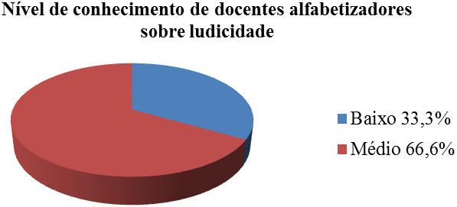
Figura 01. Nível de conhecimento de professores alfabetizadores da escola/amostra sobre ludicidade.

Ao questionar sobre a importância do uso da ludicidade em sala de aula (Fig.02) apenas 33,3% não considera o lúdico algo tão importante, afirmando que prioriza o método tradicional em suas aulas.
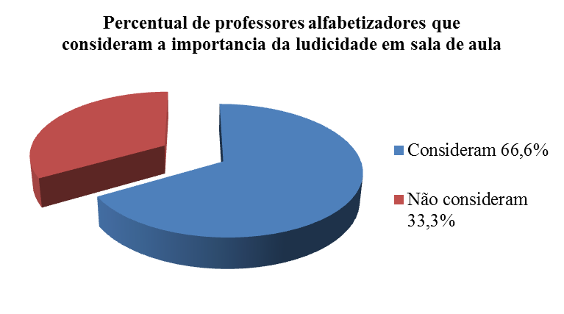
Figura 02. Percentual de professores que consideram a importância da ludicidade em sala de aula.

De acordo com os gráficos anteriores percebe-se que na escola/amostra não há uma presença marcante da ludicidade nos anos iniciais do ensino fundamental. Alguns professores consideram importante o lúdico, mas destina momentos limitados, para trabalhar a ludicidade na sala de aula.
Segundo relatos dos alfabetizadores eles trabalham a ludicidade através de algumas atividades especificas, entre elas:
- Palavras Cruzadas (por estimular a memoria das crianças);
- Pintura (por estimular a espontaneidade e satisfação própria de cada criança no momento de colorir);
- Colagem em cartazes (por estimular a criatividade, socialização e interação coletiva das crianças).
Essas são algumas atividades propostas na alfabetização da escola/amostra, citadas durante os relatos. Observamos na mesma escola entre os docentes alfabetizadores já citados, um modelo de professor tradicional que não reconhece a utilização do lúdico em suas aulas, prendendo-se apenas ao livro didático e a exercícios pré-estabelecidos.
Para Maria et al (2009, p. 6): “A ludicidade aplicada na aprendizagem, mediante jogos e situações lúdicas, não impede a reflexão sobre conceitos matemáticos, linguísticos ou científicos”, por exemplo. Embora existam aqueles que desconsideram o uso do lúdico, por outro lado existe também quem considera sua utilidade. O educador que questiona o seu método é o mesmo que arisca em inovações, já dizia Cortela (2009, p.29): “[...] Gente que não tem dúvida só é capaz de repetir.” O conhecimento sempre deve ser repassado ao aluno com o máximo de clareza, ao contrário não prosperará para o entendimento do educando, dessa maneira o ensino em si será falho.
Transformar os conteúdos obrigatórios escolares em atividades interessantes é um desafio para o professor, mas quando bem articulado faz toda diferença à ação educativa, implicando em uma maior probabilidade de êxito. Acreditar no lúdico enquanto ferramenta indispensável no ciclo de alfabetização é rever conceitos, é criar estratégias metodológicas para buscar a aprendizagem do aluno.
“Pelo que foi possível observar especialmente no segundo ano da alfabetização, os alunos estão submetidos ao tradicionalismo do docente, na hora da leitura tentam manter-se em suas carteiras e em silêncio, mas tem aqueles que são bastante comunicativos e puxa um pouco de conversa com o colega ao lado, outro puxa uma história em quadrinho de sua mochila e lê discretamente, á aqueles que tenta terminar de colorir o desenho da bandeira da aula passada e nesse momento a professora levanta a cabeça em sinal de atenção e exclama: Não me desobedeçam!” (grifo da autora).
Ao nos deparar com a figura do professor tradicional na escola/amostra, ficamos bastante surpresos em não presenciar uma aula dialógica, uma vez que o diálogo em sala de aula é indispensável ao processo ensino-aprendizagem. Desenvolvemos uma pesquisa de caráter refletivo quanto à importância do lúdico na atuação do docente alfabetizador.
Sobre a aplicação do lúdico questionamos aos docentes se concordavam que as brincadeiras e jogos, transformam os conteúdos em atividades interessantes (fig. 03), 66,6% concordam que a ludicidade é capaz de transformar e 33,3% discorda e justifica que a escola deve priorizar outras coisas, como leitura e letramento ao invés de deixar o aluno a vontade.
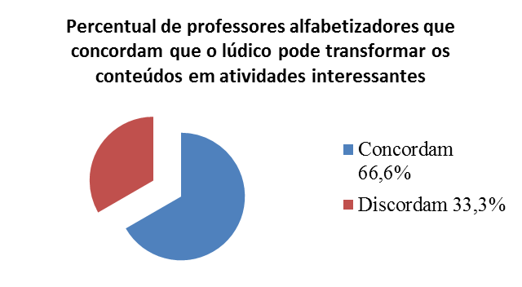
Figura03. Gráfico mostrando o percentual de professores alfabetizadores que concordam que o lúdico pode transformar os conteúdos em atividades interessantes.

Freire (1997) afirma que a criança é espontânea e faz uso da imaginação. As brincadeiras, jogos e brinquedos estimulam a imaginação da criança mediante sua realidade e experiências vividas. Ao questionar sobre a utilidade da ludicidade durante as aulas 66,6% dos alfabetizadores afirmam que utilizam métodos lúdicos, porém esse uso é feito em momentos restritos e não diário, como mostra o gráfico a seguir (fig. 04).
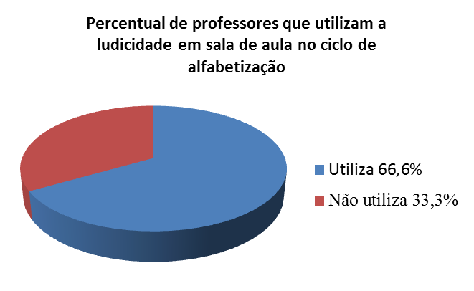
Figura 04. Percentual de alfabetizadores que utilizam o lúdico.

É importante ressaltar que durante a aplicação do questionário, algumas respostas enfatizam que a ludicidade na alfabetização pode promover mudanças no processo de ensino-aprendizagem, como também outras respostas acabam por discordar dessa perspectiva:
“A ludicidade possui uma grande relevância em sala, pois faz de uma aula simples um grande espetáculo de alegria e aprendizagem (Docente A, 2018).”
“Sou tradicionalista, tenho 48 anos de sala de aula, meu método é centrado em leitura e letramento, tem professora que deixa o aluno muito a vontade e por isso a criança acha que a escola é só pintar, colar ou fazer bolinhas de papel (Docente B, 2018).”

As atividades lúdicas se tornaram importantes no processo de ensino-aprendizagem por trazer uma maneira divertida e prazerosa de se ensinar e aprender. A ludicidade atrai muito a atenção e curiosidade dos alunos, fazendo com que eles consigam aprender rapidamente e de uma forma significativa (Docente C, 2018).

Diante desse estudo foi possível observar na escola/amostra dois perfis distintos de docentes, por um lado existem professores alfabetizadores que entende a importância do lúdico e procuram inserir quando possível tal proposta durante suas aulas, por outro lado, notamos a figura do profissional tradicionalista, que são fieis ao livro didático e não aposta em novidades. O Pacto Nacional pela Alfabetização na idade certa (PNAIC) possui quatro princípios que diz respeito ao desenvolvimento formativo, por sua vez o quarto diz respeito à relevância do lúdico no ciclo da alfabetização.
É necessário enxergar o lúdico como proposta educacional e não confundi-lo com um mero passa tempo, pois o “brincar” vai além de um mero exercício previsível. Na declaração universal dos direitos da criança aprovada pela Organização das Nações Unidades de 1959, o documento adverte que a criança tem oportunidade ampla para brincar e divertir-se, mesmo que visando propósitos de sua educação.

CONSIDERAÇÕES FINAIS

Constatou-se com este estudo que na escola/amostra não há uma presença marcante da ludicidade na alfabetização. Alguns professores consideram importante o lúdico, mas destina momentos limitados, para trabalhar atividades como: palavras cruzadas, pintura e colagem em cartazes, essas são as atividades mais comuns realizadas em sala de aula. Foi possível constatar que o foco do regimento escolar é o livro didático, através dele são trabalhado leitura e letramento.
Contatamos ainda, que os docentes possuem um nível médio de conhecimento sobre ludicidade isso se dá principalmente pela não aplicação de estratégias criativas em relação ás atividades escolares, que em sua grande maioria é proposta apenas através do livro didático em sala de aula.
Consideramos a ludicidade algo fundamental para atuação docente. O lúdico quando associado ás atividades escolares podem transformar o processo de conhecimento contribuindo para a aprendizagem e estimulação da criatividade do aluno, uma vez que entendemos que a ludicidade dinamiza e torna o processo ensino-aprendizagem prazeroso.
É notório que um bom profissional de educação deve ter como ponto de partida o resgate de metodologias voltadas ao universo da criança. O jogo, as brincadeiras podem ser introduzidas durante as aulas criando situações lúdicas para o educando em processo de alfabetização. Esse estudo nos instiga a atentar para a significativa importância da ludicidade para a atuação do educador alfabetizador, esperamos que o mesmo, possa contribuir para futuras pesquisas voltadas a essa temática.

REFERÊNCIAS

BROUGÈRE, Gilles. A criança e a cultura lúdica. In: KISHIMOTO, Tizuko Morchida (org.). O brincar e suas teorias. São Paulo: Cengage Learning, 2013. Cap. 1, p. 19-32.

CARDOSO, M. C. Baú de memórias: Representações de ludicidade de professores de educação infantil /Programa Pós- Graduação- Mestrado em Educação/FACED/UFBA. – 2008.170 f.

CASTORIADIS, C. A criação histórica. Porto Alegre: Artes e Ofícios, 1992.

CELY, Elena Bautista. Brinquedoteca: Espaço lúdico de educação e lazer. In: SANTOS, Santa Marli Pires dos (Org.). Brinquedoteca: o lúdico em diferentes contextos. Petrópolis, RJ: Vozes, 1997.

CORTELA, Mário Sérgio. Qual é a tua obra? Inquietações positivas sobre gestão, liderança e ética, Petrópolis: Vozes, 2009.

CRUZ, Jonierson de A. da. O lúdico como estratégia didática: investigando uma proposta para o ensino de física. In: SIMPÓSIO NACIONAL DE ENSINO DE FÍSICA – SNEF, 18., 2009 – Vitória, Es. Anais... Vitória, Es. 2009. p. 1-8.

EDUCAÇÃO, Ministério da. Ciclo de alfabetização deve prosseguir sem interrupção. 2010. Disponível em: <http://portal.mec.gov.br/ultimas-noticias/211-218175739/16166-ciclo-de-alfabetizacao-deve-prosseguir-sem-interrupcao> Acesso em: 06/09/2018.

EDUCAÇÃO, Ministerio da. PNAIC: Educação básica. Disponível em: <http://portal.mec.gov.br/busca-geral/211> Acesso em: 20/09/2018.

KISHIMOTO, Tizuko Morchida (ORG). Jogo, Brinquedo, Brincadeira e a Educação. 2° ed. São Paulo: Cortez, 1997.

LAKATOS, Eva Maria. Fundamentos de metodologia científica / Marina de Andrade Marconi, Eva Maria Lakatos. - 5. ed. - São Paulo : Atlas 2003.

LIBÂNEO, J. C. Pedagogia e pedagogos: inquietações e buscas. Educar, Curitiba, n.17, p. 153-176, 2001. UFPR.

FREIRE, J. B. Educação de corpo inteiro: teoria e prática da Educação Física. São Paulo: Scipione, 1997.

MACEDO, Lino de; PETTY, Ana Lúcia Sicoli; PASSOS, Norimar Christie. Os jogos e o lúdico na aprendizagem. Porto Alegre: Artmed, 2005.

MARIA, Vanessa Moraes.; ALMEIDA, Silvia.; SILVA, Amanda Xavier Da.; ALMEIDA Bianca Cristina de.; FURTADO, Joice de Lima.; BARBOSA, Ricardo Vicenzo Copelli. A ludicidade no processo ensino-aprendizagem. Corpus et Scientia, vol. 5, n. 2, p.5-17, 2009.

Portal comissão de direitos humanos da USP. Declaração dos Direitos da Criança–1959. Disponível em: <http://www.direitoshumanos.usp.br/index.php/Crian%C3%A7a/declaracao-dos-direitos-da-crianca.html> Acesso em: 11/09/2018.

SANTOS, Santa Marli Pires dos. Brinquedoteca de Universidade. In: SANTOS, Santa Marli Pires dos (Org.). Brinquedoteca: o lúdico em diferentes contextos. Petrópolis, RJ: Vozes, 1997.

SHOR, Ira.; FREIRE, Paulo. Medo e Ousadia: o cotidiano do professor. 13 ed. São Paulo: Paz e Terra, 2011.

SANTOS, S.M.P. (1996). “Projeto Brinquedoteca no HUSM: uma alternativa de atenção à criança”. In: III Encontro Sul-brasileiro e I Encontro Internacional sobre Brinquedoteca, Santa Maria, RS.

VIGOTSKY,L S. A formação social da mente. 2 ed. São Paulo: Martins Fontes, 1988.

